TD1. Aptitude à la combinaison
Exercice :
Pour déterminer les aptitudes à la combinaison de rendement en grain chez le blé, un dispositif de croisement en lignée testeurs est utilisé. Les valeurs moyennes de la F1 dont données dans le tableau suivant :
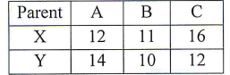

- Calculez la ASC pour chaque hybride.
Réponse :
- Calcul des AGC
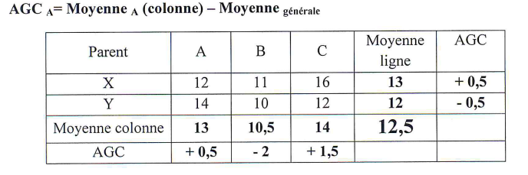

- Calcul des valeurs prévues
Valeur prévue moyenne= Moyenne _{générale} +AGC _{P1} + AGC _{P2}
Parent | A | B | C
X | 13,5 | 11 | 14,5
Y | 12,5 | 10 | 13,5

- Calcul des ASC
